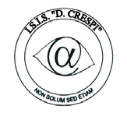 | ISTITUTO DI ISTRUZIONE SECONDARIA “DANIELE CRESPI”  Liceo Internazionale Classico e Linguistico VAPC02701R  Liceo delle Scienze Umane VAPM027011  Via G. Carducci 4 – 21052 BUSTO ARSIZIO (VA)  www.liceocrespi.it-Tel. 0331 633256 - Fax 0331 674770 - E-mail: lccrespi@tin.it  C.F. 81009350125 – Cod.Min. VAIS02700D | 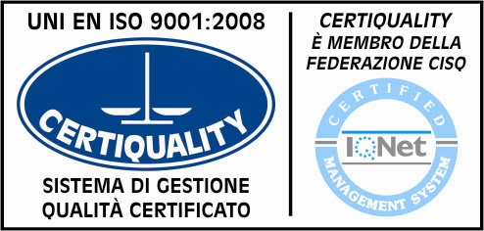  CertINT® 2012

Circ. n 48 Busto Arsizio, li 21/ 09/2013
WEB
Alla Cortese Attenzione
degli studenti, dei docenti, dei genitori
delle classi prime, Classico, Linguistico, Scienze Umane
ALLA FIRMA DEI RAPPRESENTANTI PRO TEMPORE

OGGETTO: Incontro con Dott.ssa Generani – Autorizzazioni Servizio- Sportello CIC
Si comunica che la Dott.ssa Generani passerà nelle classi prime per presentare il Servizio di Counselling Psicologico nei seguenti giorni:
- mercoledì 2 ottobre 2013 classi prime sede centrale
- giovedì 3 ottobre 2013 classi prime sede distaccata Piazza Trento Trieste
Il giorno 24 settembre 2013 la Prof.ssa Luisa Lupi, Responsabile dell’Area Benessere, distribuirà nelle classi prime il modulo di Autorizzazione che permetterà di fruire del suddetto servizio.
Il modulo deve essere firmato da entrambi i genitori e deve essere riconsegnato alla Prof.ssa Lupi, che passerà in tutte le classi per ritirare tale modulo il giorno 28 settembre 2013.
Si raccomanda la PUNTUALITÀ nella riconsegna dei moduli di Autorizzazione.
Si ringrazia per la gentile collaborazione.
Cordiali saluti.
Il Dirigente Scolastico
Prof.ssa Cristina Boracchi

